 | 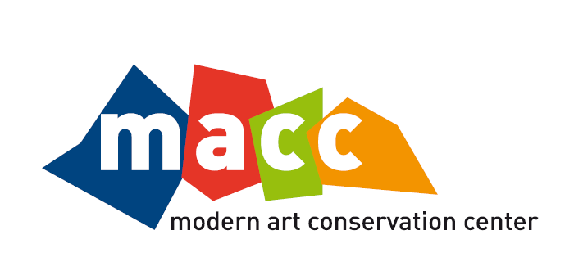

Poziv za izdelava idejnih zasnov za ureditev območja
starih vojašnic v Postojni
v okviru projekta MACC, financiranega v sklopu
Programa čezmejnega sodelovanja Slovenija – Italija 2007-2013

1. PREDMET POZIVA

Občina Postojna je partner standardnega projekta ˝ MACC ˝, v okviru Javnega razpisa št. 2/2009 Programa čezmejnega sodelovanja Slovenija – Italija 2007-2013.

Za projekt MACC potrebujemo izvedbo delavnic za izdelavo idejnih zasnov za ureditev območja in dveh objektov ter zunanjo ureditev območja nekdanjih vojašnic ter pridobitev najustreznejše rešitve za rekonstrukcijo in obnovo dveh objektov ter okolice.

Z namenom pridobitve več načinov rešitve kompleksa in predlogov in bomo izbrali najmanj 2 (dva) in največ 3 (tri) izvajalce aktivnosti.

Aktivnosti se bodo izvajale kot delavnice namenjene študentom in njihovim mentorjem.

Kot izvajalec se ne more prijavit partner projekta MACC.

Za predvidene aktivnosti imamo na razpolago 20.000,00 € (z vključenim DDV). V kolikor se bo prijavilo več izvajalcev se bo znesek porazdelil med več izvajalci.

2. VRSTA IN TRAJANJE POGODBE

Z izbranimi izvajalci bo sklenjena pogodba. Pogodba bo sklenjena kot pogodba s pravno osebo. Predlog pogodbe je v prilogi javnega poziva.

Pogodbeno razmerje bo trajalo od 1. novembra 2013 do predvidoma 28. februarja 2014. V marcu 2013 mora naročnik zagotoviti predtavitev na otvoritvi razstave.

Projektna dokumentacija in iz nje izvirajoče materialne avtorske pravice izvajalec del in avtorji prenašajo na naročnika za trajno uporabo in za vse namene.

Izdelki bodo razstavljeni na slovenski razstavi MACC projekta, ki bo v mesecu marcu v Postojni.

Podrobna navodila o stanju objektov in pričakovanih rezultatih / izdelkih javnega poziva so v Projektni nalogi, ki je priloga temu javnemu pozivu.

3 PRIJAVE IN PLAČILO

Zainteresirani naj predložijo prijavo katera naj vsebuje:
- izpolnjen Obrazec 1
- izpolnjen Obrazec 2
- parafiran vzorec pogodbe
- navedbo mentorjev in njihove strokovne usposobljenosti mentorjev, kateri bi lahko izvajali izobraževanja in navedbo števila študentov, ki bodo sodelovali v projektu.

Ponudba naj vsebuje ponudbeni predračun stroškov izvajanja storitve.

Plačilo se bo izvedlo v roku 30 dni na podlagi izdanega računa. Račun se izda po predaji projektne dokumentacije naročniku.

Prijave ja javni poziv sprejemamo do 24.10.2013 do 12.00 ure v pisni obliki na naslov:
Občina Postojna
Ljubljanska 4
6230 Postojna

s pripisom: „Ne odpiraj - MACC”

Informacije o vsebinskih delih delavnic nudi Anita Kranjc tel. 05 7280 782 ali e-pošta: anita.kranjc@postojna.si. Informacije v zvezi z razpisom pa Dolores Dolenc te. 05 7280 735 ali e-pošta: dolores.dolenc-bajc@postojna.si

Datum objave na portalu www.postojna.si : 15.10.2013

Naročnik vas vabi k oddaji ponudbe.

Pripravili:
Anita Kranjc, svetovalka za urbanizem

Dolores Dolenc, pom. župana za informatiko
Jernej Verbič
Župan

Priloga:
- Obrazec 1 – podatki o ponudniku
- Obrazec 2 – ponudbeni predračun
- Obrazec 3 – predlog pogodbe
- Projektna naloga



Projekt sofinanciran v okviru Programa čezmejnega sodelovanja Slovenija-Italija 2007-2013 iz sredstev
Ministero dell'Economia e delle Finanze

Evropskega sklada za regionalni razvoj in nacionalnih sredstev
Progetto finanziato nell'ambito del Programma per la Cooperazione Transfrontaliera Italia-Slovenia 2007-2013, dal Fondo europeo di sviluppo regionale e dai fondi nazionali.



1. PODATKI O PONUDNIKU

Firma oz. naziv ponudnika

Sedež

Matična številka

Zavezanec za DDV | DA | NE
ID za DDV

TR računi podjetja/odprti pri

Odgovorna oseba za podpis
Pogodbe
Kontaktna oseba

Telefon/Mobitel

Telefaks

Elektronska pošta

Kraj in datum | Žig | Ime in priimek zakonitega zastopnika:
,
 |  | Podpis:

2. PONUDBENI PREDRAČUN

IZVEDBO STORITEV PONUJAMO ZA:
 | Znesek
- Izdelava geodetskega posnetka območja  - Izvedba delavnic  - Izdelava 5 variantnih rešitve idejnih zasnov:  - Rešitev prikazana v merilu 1:500 in 1:200  - 3D idejni prikaz  - Prikaz detajlov in urbane opreme  - Programska zasnova objektov in območja  - Vsaka idejna zasnova se odda v 2 izvodih in v digitalni obliki.  - Predstavitev idejnih zasnov  - Priprava grafičnih podlag za potrebe razstave  - Izdelava plakatov za razstavo  - Izdelava in izdaja brošure  - Sodelovanje na otvoritvi razstave  - Koordinacijo in usklajevaje z naročnikom  - 1 izvod teksta v mapah v formatu Word, risbe v .dwg formatu ter podloge v formatu ki ga prepozna ACAD (vsa dokumentacija), vse skupaj na CD. |  | EUR
 |  | DDV
 |  | SKUPAJ Z DDV
3. PREDLOG POGODBE

Občina Postojna, Ljubljanska 4, 6230 Postojna, ki jo zastopa župan Jernej Verbič,
MŠ:58835122, ID številka za DDV: SI13053973 (v nadaljevanju: Občina)

in

__________________________, ki ga zastopa ________________________________,
MŠ: ________________, ident. štev. za DDV SI__________________
(v nadaljevanju: izvajalec)

sklenejo naslednjo

POGODBA O IZVEDBI DELAVNIC

PREDMET POGODBE

- člen

Naročnik odda, izvajalec pa sprejme v izvajanje javno naročilo Izvedbe delavnic je izdelava idejnih zasnov za ureditev območja in dveh objektov ter zunanjo ureditev območja nekdanjih vojašnic ter pridobitev najustreznejše rešitve za rekonstrukcijo in obnovo dveh objektov ter okolice za projekt »MACC«, financiran v okviru Programa čezmejnega sodelovanja Slovenija – Italija 2007-2013.

Predmet pogodbe je 5 variantnih rešitev idejnih zasnov, grafičnih predlog in plakatov za razstavo in brošur .

Izvajalec s podpisom te pogodbe potrjuje, da je v celoti seznanjen z obsegom in zahtevnostjo pogodbenih del.

Dela iz prejšnje točke se bodo izvajala na osnovi Projektne naloge, ki je bila priloga javnemu pozivu in dogovarjanja z naročnikom-

Izvajalec izjavlja, da je seznanjen z obsegom izdelave načrta ter zahtevami naročnika in na navedeno nima pripomb.

- člen

Vsebina in obseg naloge je definiran:
- s ponudbeno dokumentacijo ponudnika št. ______ z dne ________,
- s Projektno nalogo za pripravo in izdelavo
- z Zakonom o graditvi objektov (Uradni list RS, št. 102/04-UPB1, 126/07, 108/09, 20/11 Odl.US: U-I-165/09-34), Pravilnikom o projektni dokumentaciji (Uradni list RS, št. 55/08), Uredbi o vrstah objektov glede na zahtevnost (Uradni list RS, št. 37/08, 99/08) ter drugimi predpisi, ki posredno ali neposredno vplivajo na postopek, način in vsebino priprave.

POGODBENA VREDNOST

- člen
Izvajalec bo dela iz 4. člena te pogodbe opravil za ceno __________ EUR

V tej ceni je vračunan davek na dodano vrednost (po stopnji 22%).

Vrednost brez DDV: ___________ EUR
Vrednost z DDV: ___________ EUR

Cena velja na dan podpisa pogodbe in je fiksna do končne izvedba pogodbenih del.

Sredstva za financiranje projekta so zagotovljena na proračunski postavki Občine Postojna, postavka številka 18067.

- člen

Cena iz 3. člena te pogodbe vključuje:
- Izdelava geodetskega posnetka območja
- Izvedba delavnic
- Izdelava 5 variantnih rešitve idejnih zasnov:
  - Rešitev prikazana v merilu 1:500 in 1:200
  - 3D idejni prikaz
  - Prikaz detajlov in urbane opreme
  - Programska zasnova objektov in območja
- Vsaka idejna zasnova se odda v 2 izvodih in v digitalni obliki.
- Predstavitev idejnih zasnov
- Priprava grafičnih podlag za potrebe razstave
- Izdelava plakatov za razstavo
- Izdelava in izdaja brošure
- Sodelovanje na otvoritvi razstave
- Koordinacijo in usklajevaje z naročnikom
- En izvod teksta v mapah v formatu Word, risbe v .dwg formatu ter podloge v formatu ki ga prepozna ACAD (vsa dokumentacija), vse skupaj na CD

Cena vključuje tudi vse morebitne popravke gradiva v primeru, da bi bilo za potrebe pridobitve soglasij dokumentacijo uskladiti.

Cena iz 3. člena te pogodbe vključuje tudi sodelovanje z organi Občine Postojna in soglasodajalci, udeleževanje na sestankih in usklajevanjih s pristojnimi soglasodajalci ter prisotnost na sejah Občinskega sveta Občine Postojna in njegovih delovnih teles.
Cena iz 3. člena te pogodbe vključuje tudi morebitne prilagoditve in spremembe dokumentacije iz prejšnjega odstavka tega člena, ki bi bile potrebne zaradi sprememb obstoječe zakonodaje na s področja graditve objektov.

POGODBENI ROKI

- člen

(1) Izvajalec bo z delom pričel predvidoma po 1. Novembru 2013.

(2) Pogodbeno dogovorjeni roki za izdelavo oddanih del so določeni z naslednjim terminskim planom:

FAZE V POSTOPKU
Izvedba delavnic | do konca novembra 2013
Izdelava idejnih zasnov | do konca januarja 2014
Izdelava plakatov za razstavo ter izdaja brošure | do konca februarja 2014

- člen

Pogodbeni roki se lahko podaljšajo le sporazumno z naročnikom ali v primeru višje sile, za katero se štejejo vsi nepredvideni in neuklonljivi dogodki, ki preprečujejo izvajanje pogodbenih obveznosti ter jih za višjo silo priznava sodna praksa.

Izvajalec mora takoj po nastanku razlogov iz prejšnjega odstavka to pisno sporočiti naročniku in predlagati podaljšanje roka, o čemer se naročnik in izvajalec dogovorita pisno v obliki dodatka k tej pogodbi.

NAČINI PLAČEVANJA
- člen

Izvajalec se obvezuje, da bo dela, ki so predmet te pogodbe, obračunal po zaključku projekta.

Naročnik se zavezuje, da bo pogodbeno vrednost plačeval na transakcijski račun izvajalca, TRR št. ____________ , odprt pri banki _____________. v roku 30 dni po potrditvi posameznega računa, ki vsebuje opis izvedenih del (rok prične teči naslednji dan po potrditvi računa). Naročnik se zavezuje potrditi račune v roku 8 dni po prejemu. Naročnik posameznega računa ne bo potrdil, če pogodbena dela ne bodo izvedena v zahtevani kvaliteti in obsegu, ki se zahteva s to pogodbo oziroma veljajo za tovrstna dela in storitve.

Če bo naročnik zamujal s plačili, ima izvajalec pravico do zakonitih zamudnih obresti.

OBVEZNOSTI IZVAJALCA

- člen
Izvajalec se zavezuje:
  - prevzete storitve izvršiti pravočasno ter strokovno in kvalitetno v skladu z veljavnimi zakoni, tehničnimi predpisi, standardi in normativi,
  - odgovarjati za pravilnost in zakonitost z njegove strani vodenega postopka,
  - v s to pogodbo dogovorjenih rokih uskladiti vsebino izdelane dokumentacije z utemeljenimi zahtevami soglasodajalcev,
  - varovati vso dokumentacijo, podatke, ipd., ki jih pridobi na podlagi ali v zvezi s to pogodbo, ki pomenijo poslovno tajnost naročnika,
  - tolmačiti naročniku vse nejasnosti iz obsega pogodbenih storitev,
  - sodelovati z naročnikom, upoštevati njegove ekonomske in tehnične pogoje in izvršiti pogodbene storitve gospodarno v korist naročnika,
  - sproti obveščati naročnika o tekoči problematiki in nastalih situacijah, ki bi lahko vplivale na izvedbo storitve in izvršitev pogodbenih obveznosti,
  - storiti vse, kar spada v obseg prevzetih obveznosti, da bodo po tej pogodbi dogovorjeni roki spoštovani,
  - gradivo izdelati v analogni in digitalni obliki v obsegu določenem v 4. členu te pogodbe.

OBVEZNOSTI NAROČNIKA

- člen

Naročnik se zavezuje, da bo:
  - izvajalcu posredoval relevantna izdelana gradiva,
  - zagotovil nemoteno opravljanje pogodbeno dogovorjenih storitev,
  - seznanjal izvajalca z vsemi podatki, pomembnimi za opravljanje razpisanih storitev,
  - vršil koordinacijo postopka pridobivanja gradbenega dovoljenja,
  - varoval poslovno tajnost izvajalca.

POGODBENA KAZEN IN ODŠKODNINSKE ODGOVORNOSTI

- člen

Za vsak dan zamude roka, določenega v 2. odstavku 5. člena te pogodbe, bo izvajalec naročniku plačal pogodbeno kazen v višini 0,5% pogodbene vrednosti, vendar največ 20% celotne pogodbene vrednosti.

Naročnik in izvajalec soglašata, da pravica zaračunati pogodbeno kazen ni pogojena z nastankom škode naročniku. Povračilo nastale škode bo naročnik uveljavljal po splošnih načelih odškodninske odgovornosti, neodvisno od uveljavljene pogodbene kazni.

- člen

Če se izvajalec ne drži pogodbenih rokov, ima naročnik pravico:
- zahtevati izpolnitev pogodbe v naknadno postavljenem razumnem roku;
- zahtevati odškodnino zaradi nastale zamude izpolnitve;
- odstopiti od pogodbe in dela oddati drugemu izvajalcu, morebitno razliko v ceni pa zaračunati izvajalcu po tej pogodbi in zahtevati povračilo vseh stroškov in škode;
- zaračunati pogodbeno kazen in odškodnino po tej pogodbi za vsak dan prekoračitve roka, v kolikor novi izvajalec ne bi mogel dokončati prevzetih del v roku, ki je določen s to pogodbo.

- člen

Izvajalec s sklenitvijo pogodbe potrjuje, da je seznanjen z osnovami za izvajanje del in da je v pogodbeno vrednost iz 3. člena te pogodbe vštel vsa za izpolnitev pogodbenih obveznosti potreben material in storitve in torej ve katera dela se morajo izvesti za izpolnitev te pogodbe.

POGODBENI PREDSTAVNIKI

- člen

Odgovorni predstavnik naročnika za dela po tej pogodbi je Anita Kranjc.

Pooblaščeni predstavnik izvajalca za dela po tej pogodbi je __________..

REŠEVANJE SPOROV

- člen

Morebitne spore, ki bi izhajali iz te pogodbe, bosta pogodbeni stranki reševali sporazumno. V primeru, da do sporazuma strank ne pride, je za rešitev spora pristojno stvarno pristojno sodišče po sedežu naročnika.

OSTALA DOLOČILA

- člen

Izvajalec jamči, da bodo s to pogodbo prevzeta dela opravljena v skladu z njenimi določili in veljavno zakonodajo ter prevzema polno odgovornost za strokovnost na najvišjem tehničnem nivoju. Poleg tega izvajalec jamči, da strokovni kader, ki bo sodeloval pri izvedbi predmeta te pogodbe, izpolnjuje zakonske zahteve za opravljanje predmetnih storitev.

Če naročnik ugotovi, da kvaliteta storitev ni ustrezna, o tem pismeno s poštno povratnico obvesti izvajalca in ga opomni na pomanjkljivosti in posledice. Če izvajalec ne upošteva določila naročnika, lahko naročnik odstopi od pogodbe.

- člen

Morebitne spremembe in dopolnitve te pogodbe so veljavne le v pisni obliki. Pogodbeni stranki soglašata, da za urejanje razmerij med njima pri izvajanju del po tej pogodbi poleg ponudbe izvajalca št. _________ z dne ___________ uporabljajo določila OZ-a, če s pogodbo ni drugače določeno.

- člen
Avtorji obdržijo na delu moralne avtorske pravice. Projektna dokumentacija in iz nje izvirajoče materialne avtorske pravice izvajalec del in avtorji prenašajo na naročnika za trajno uporabo in za vse namene. Naročnik je lastnik izdelane dokumentacije in lahko projekt v celoti ali deloma odtuji tretjim osebam oziroma jo le-te lahko uporabijo ali reproducirajo tudi brez soglasja izvajalca in avtorja.

Izvajalec se s podpisom te pogodbe obvezuje, da vse informacije, podatke in končni izdelek varuje kot poslovno tajnost. Kakršnokoli informacijo, pridobljeno v zadevi iz te pogodbe, lahko izvajalec uporabi le s pisnim soglasjem naročnika, sicer je v skladu z določili veljavnih zakonov kršil poslovno tajnost, za kar je materialno in kazensko odgovoren.

- člen

Pogodba, pri kateri kdo v imenu ali na račun druge pogodbene stranke, predstavniku ali posredniku organa ali organizacije iz javnega sektorja obljubi, obljubi ali da kakšno nedovoljeno korist za:
- pridobitev posla ali
- za sklenitev posla pod ugodnejšimi pogoji ali
- za opustitev dolžnega nadzora nad izvajanjem pogodbenih obveznosti ali
- za drugo ravnanje ali opustitev, s katerim je organu ali organizaciji iz javnega sektorja povzročena škoda ali je omogočena pridobitev nedovoljene koristi predstavniku organa, posredniku organa ali organizacije iz javnega sektorja, drugi pogodbeni stranki ali njenemu predstavniku, zastopniku, posredniku;
je nična.

- člen

Pogodba je sklenjena, ko jo podpišeta obe pogodbeni stranki in prične veljati z dnem podpisa pogodbe.

- člen

Pogodba je sestavljena v 4 (štirih) enakih izvodih, od katerih prejme vsaka pogodbena stranka po 2 (dva) izvoda.

Datum:  Štev.: | Datum:  Štev.:

NAROČNIK: |  | IZVAJALEC:
OBČINA POSTOJNA |  | .
župan
Jernej Verbič

………………………………….



PROJEKTNA NALOGA

ZA IZDELAVO IDEJNIH ZASNOV UREDITVE OBMOČJA IN OBJEKTOV

STARIH VOJAŠNIC V POSTOJNI

- NAMEN IN PREDMET

Namen izvedbe delavnic je izdelava idejnih zasnov za ureditev območja in dveh objektov ter zunanjo ureditev območja nekdanjih vojašnic ter pridobitev najustreznejše rešitve za rekonstrukcijo in obnovo dveh objektov ter okolice.
Objekta bi bila namenjena potrebam delovanju nevladnih organizacij, mladinskega centra in društev, gasilskega doma, prostora civilne zaščite, arhiva SAZU. Zunanja ureditev območja med objektoma nekdanje vojašnice bi bila namenjena funkciji objekta ter za potrebe delovanje mladinskega centra ter njihovim aktivnostim.
Najprimernejša oblika za pridobitev najustreznejše variante za ureditev društvenega centra in centra za mlade je izvedba arhitekturnih delavnic s študenti arhitekture, ki bi s svojim kreativnim razmišljanjem prišli do, svoji generaciji in načinu razmišljanja, najboljših rešitev.

- PROJEKTNE AKTIVNOSTI

Delavnice se bodo izvajale v okviru projekta MACC Modern Art Conservation Center (Konzervatorski center sodobnih umetnosti), katerega cilj je oblikovanje čezmejnega centra za usklajevanje tehničnih in znanstvenih strokovnosti, prisotnih na področju sodobne umetnosti, ki bo lahko sledil in pomagal gospodarskim družbam in ustanovam pri raziskovalnih aktivnostih, izdelavi materialov in restavriranju. Na čezmejnem območju se osredotočajo resničnosti, pomembne za področje sodobne umetnosti, ki pa so razdeljene ali neorganizirane in torej potrebujejo usklajevanje, da se lahko združijo, delujejo in delijo izkušnje s tega področja, pri tem razvijejo nove krepke povezave, ki zajemajo restavratorske delavnice in gospodarske družbe s področja. V projekt so vključene Pokrajina Benetke, Pokrajina Ferrara, Dežela Furlanija - Julijska krajina, Obalno-kraška statistična regija, Osrednjeslovenska statistična regija, Notranjsko-kraška statistična regija in Gorenjska statistična regija.

S pomočjo arhitekturnih delavnic in idejnih zasnov v mestu Postojna bi pridobili rešitve in način, kako ohraniti sodobno italijansko arhitekturo 20. stoletja, ki je imela pomembno vlogo v razvoju mesta Postojna in je pustila pomemben pečat pri urbanistični in arhitekturni zasnovi mesta. Z idejnimi zasnovami, ki bi jih izdelali študentje, bi mesto pridobila nove in inovativne rešitve za oživitev degradiranega območja nekdanjih vojašnic, ki je povsem opuščeno in nujno potrebno obnove.

Delavnice bi v okviru projekta MACC izvajali v delovnih sklopih 3.2 Zbiranje znanstvene in tehnološke odličnosti prenosa ter 4.3 Protokoli in razvoj dobrih praks.

3.2 ZBIRANJE ZNANSTEVENE IN TEHNOLOŠKE ODLIČNOSTI PRENOSA
Opis aktivnosti:
Promocija in prenos tehnologije, ukrepi za krepitev raziskovalnih zmogljivosti za pridobivanje novega znanja, katerih namen je proces inovacij in izboljšanje proizvoda ter razvoj oblik sodelovanja med MSP, raziskovalnimi centri, storitvenimi podjetji in univerzo, spodbujanje skupnih raziskav in razvoja in inovacije.
Dejavnosti:
- ocena podatkov, zbranih v korakih 1 in 2 WP2 in prepoznavanje območij, ki niso celoviti (tehnična, operativna področja, metodologije, oprema, itd);
- reševanje vprašalnika in diferenciacije za posebno kategorijo tehničnih vprašanj;
- pošiljanje poizvedb neposredno podjetjem in ugotovljenim centrom;
- normalizacija zbranih podatkov preverjanje in primerjava neposrednih in posrednih derivacij;
- razvrščanje posebnih strokovnosti in vključevanje v bazo podatkov;
- opredelitev možnosti za prenos tehnologije;
- organizacija srečanj prenosa (B2B, delavnice, neposrednemu stiku).

4.3 PROTOKOLI IN RAZVOJ DOBRIH PRAKS
Opis aktivnosti:
- zbiranje podatkov in informacij na voljo za rešitev vprašanja in standardizacijo prek izmenjave znanja z nacionalnimi in mednarodnimi partnerji, ki temeljijo na začetnih aktivnostih in nato podrobnejši razvoj smernic ,raziskav in analiz;
- preizkušanje inovativnih rešitev prek uporabe materialov, lahko se razvijejo postopki, v skladu z ohranjanjem artefaktov polimaterike in arhitekture;
- študija in izvajanje najboljših praks in protokolov, ki izhajajo v nadaljnjem testiranju in na kraju dela samem;
- objava in razširjanje znanstvenih in tehničnih rezultatov za izboljšanje operativne zmogljivosti podjetij in raziskovalnih centrov na območju in povečanje izmenjave znanja s partnerji.

- PRAVNA PODLAGA

Pravna podlaga za izdelavo idejnih zasnov ureditve območja in objektov »stare vojašnice« v Postojni je:
- Zakon o graditvi objektov (Ur. list RS, št. 102/04-UPB1 (14/05 popr.), 126/07, 108/09, 57/12),
- Pravilnik o projektni dokumentaciji (Ur. list RS, št. 55/08),
- Odlok o občinskem prostorskem načrtu Občine Postojna (Ur. list RS, št. 84/10, 90/10, 110/10, 105/11, 79/12, 80/12, 102/12, 14/13, 58/13).

- NOSILEC NALOGE

Nosilec naloge je Občina Postojn. Aktivnosti se bodo izvajale v sklopu projekta MACC Modern Art Conservation Center (Konzervatorski center sodobnih umetnosti), katerega partner je Občina Postojna in se izvaja v okviru Programa čezmejnega sodelovanja Slovenija – Italija 2007-2013.

- OBMOČJE UREDITVE

Območje urejanja obsega dva objekta s funkcionalnim zemljiščem vzhodno od Ljubljanske ceste, na naslovu Ljubljanska cesta 60.

Grafični prikaz objektov:
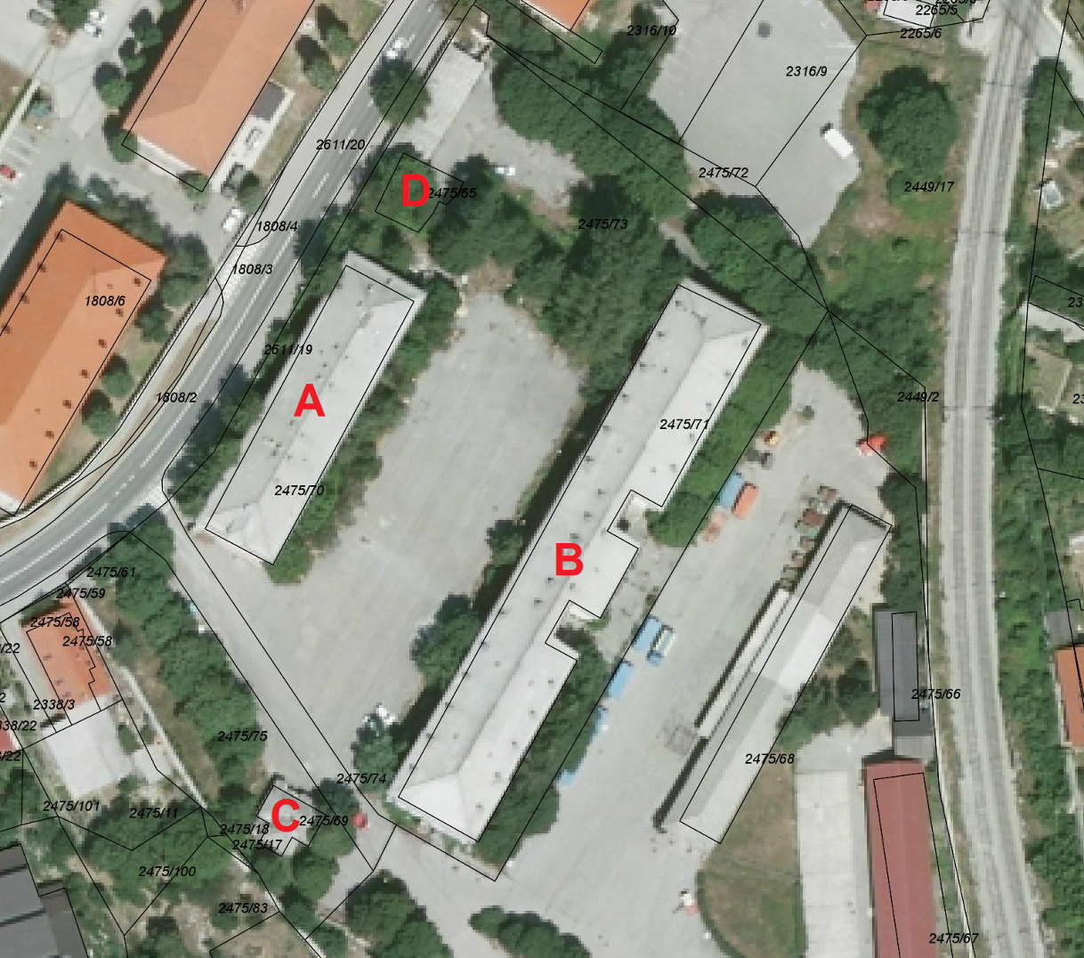

Območje urejanja obsega:
- objekt A, ki leži na parceli št. 2475/70 k.o. Postojna,
- objekt B, ki leži na parceli št. 2475/71 k.o. Postojna,
- objekt C, ki leži na parceli št. 2475/69 k.o. Postojna,
- objekt D, ki leži na parceli št. 2475/65 k.o. Postojna ter
- skupno funkcionalno zemljišče, ki obsega parcele št. 2475/75, 2475/73 in 2475/74, vse k.o. Postojna.

Tabela 1: Seznam parcel
Katastrska občina | Parcelna številka | Vrsta rabe / kulture | Površina /m²
POSTOJNA | 2475/75 | 211 - DVORIŠČE | 1.362
POSTOJNA | 2475/65 | 217 - STAVBIŠČE | 119
POSTOJNA | 2475/73 | 211 - DVORIŠČE | 7.097
POSTOJNA | 2475/74 | 211 - DVORIŠČE | 457
POSTOJNA | 2475/71 | 217 - STAVBIŠČE | 1.610
POSTOJNA | 2475/69 | 217 - STAVBIŠČE | 77
POSTOJNA | 2475/70 | 217 - STAVBIŠČE | 772
SKUPAJ |  |  | 11.494

Grafični prikaz območja:
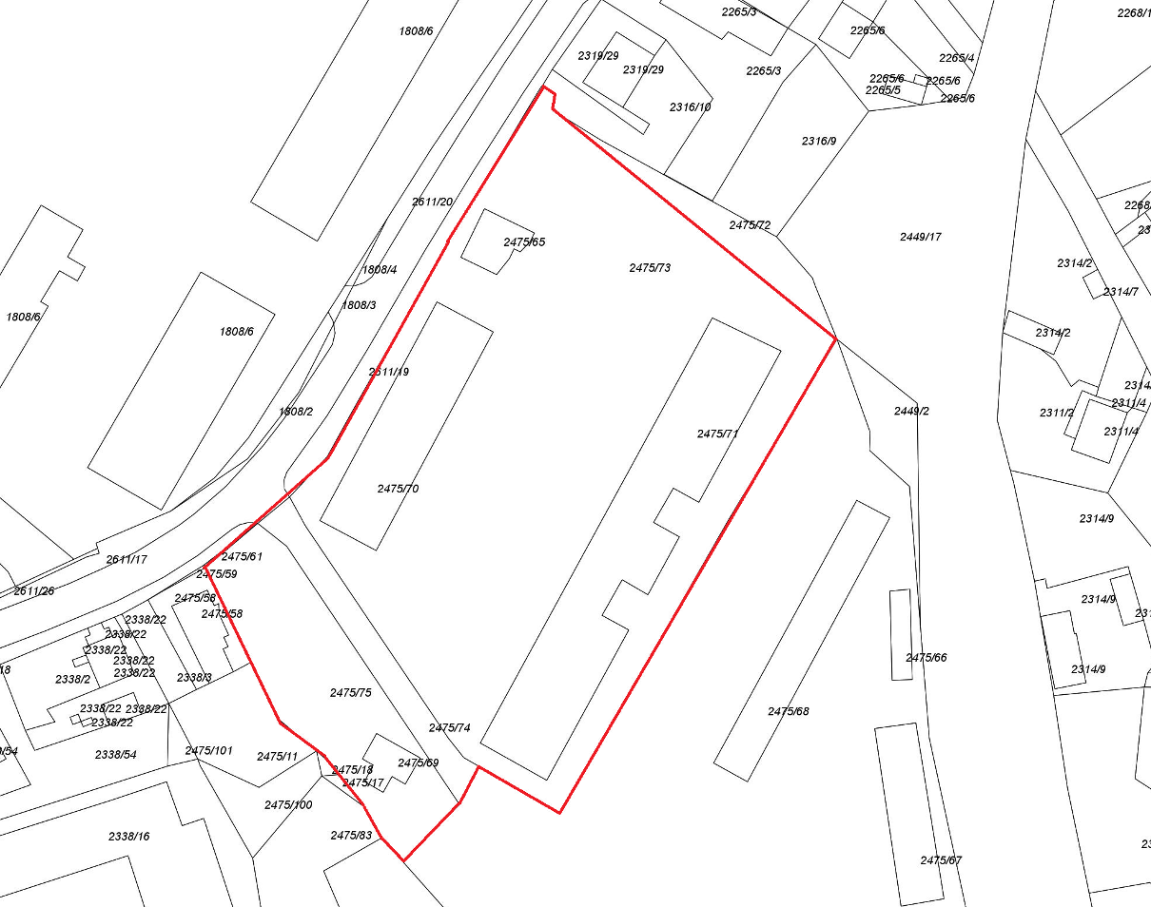

- OBSTOJEČE STANJE

Prvotno so bili objekti namenjeni za potrebe vojske. Zgrajeni so bili v času italijanske okupacije med leti 1920 in 1925 in so primer moderne arhitekture 20. stoletja.

Območja je opremljeno z vso potrebno gospodarsko javno infrastrukturo (cesta, vodovod, kanalizacija, elektrika, …).

Objekt A, se je po osamosvojitvi Slovenije dalj časa uporabljal za begunski center, kjer so bivali begunci iz nekdanjih jugoslovanskih republik. Trenutno je objekt povsem opuščen in se ne uporablja.
Tlorisna površina objekta A obsega 772 m² in obsega tri etaže (P+1+M). Neto tlorisna površina po podatkih GURS je 3.207,60 m². Trenutne uporabne površine je 2.300 m².
Nosilne stene so obodne in vzdolžne ter delno prečne, tako da se na tem objektu ne da izdelati prečnih prostorov za garaže, kot je to mogoče pri objektu B.

Objekt A:

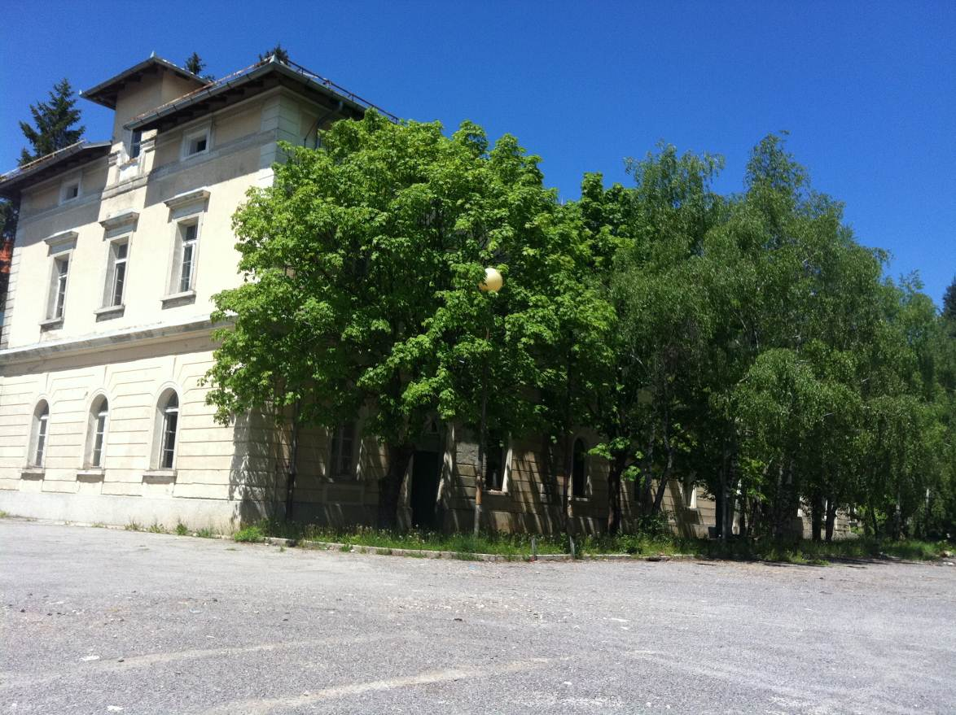

Podatki o stavbi po GURS, 8.10.2013:

Katastrska občina: | 2490 POSTOJNA
Številka stavbe: | 366
Katastrski vpis: | NE
Centroid X: | 71198.55
Centroid Y: | 439614.87
Dejanska raba stavbe: | 12 - NESTANOVANJSKA
Parcele, na katerih stoji stavba:
Katastrska občina | Številka parcele | Površina zemljišča pod stavbo [m2]
2490 POSTOJNA | 2475/70 | 772
Število etaž: | 4
Številka pritlične etaže: | 4
Leto izgradnje stavbe: | 1920
Leto obnove strehe: | -
Leto obnove fasade: | -
Material nosilne konstrukcije: | 8 - drug material
Dvigalo: | -
Vrsta ogrevanja: | 2 - centralno ogrevanje
Priključek na vodovodno omrežje: | Ne
Priključek na električno omrežje: | Da
Priključek na telefonsko omrežje: | -
Priključek na kanalizacijsko omrežje: | Da
Priključek na omrežje plinovoda: | -
Priključek na omrežje za kabelsko TV: | -
Računalniška mreža: | -
Vrsta (tip) stavbe: | 1 - samostoječa stavba
*Način temeljenja: | -
*Priključek na tehnološki plin: | -
*Priključek na industrijski tok: | -
*Priključek na komprimiran zrak: | -
*Posebna kanalizacija, čistilna naprava: | -
Vplivno območje: | -

*Podatki se vodijo za stavbe, ki imajo vsaj en del stavbe v nestanovanjski rabi.

Podatki o delu stavbe

Katastrska občina: | 2490 POSTOJNA
Številka stavbe: | 366
Številka dela stavbe: | 1
Naslov dela stavbe: | POSTOJNA,POSTOJNA,LJUBLJANSKA CESTA 60
Številka stanovanja / poslovnega prostora: | -
Katastrski vpis: | NE
Dejanska raba dela stavbe: | 1271401 - Drug nestanovanjski kmetijski del stavbe (vinotoč, če se v njem ne vrši prodaja vina, manjša žaga na kmetiji, gnojišče, zbiralnice mleka, del stavbe za shranjevanje kmetijskih strojev, orodja in mehanizacije (kolnice, lope in podobno, drvarnica))
Upravnik stavbe: | -
Številka etaže: | 0
Dve ali več etaž: | -
Lega v stavbi: | 5 - drugo
Številka nadstropja: | -
Atrij: | -
Leto obnove oken: | -
Leto obnove inštalacij: | -
Obstoj klima naprav: | -
Uporabna površina dela stavbe [m2]: | 3207,6
Neto tlorisna površina dela stavbe [m2]: | 3207,6
Posebna nepremičnina: | NE
Parkirišče: | Ni parkirnih prostorov
Nestanovanjski del je v skupni lasti: | -

Objekt B, je vse od začetka devetdesetih let, ko ga je zapustila jugoslovanska vojska prazen in se ne uporablja.
Tlorisna površina objekta obsega 1600 m², obsega tri etaže (P+2), višina pritličja meri 4.35 m.
Etažno višino pritličja je mogoče povečati, ker je obstoječi tlak v pritličju višji od terena za dve stopnici. Nosilne stene so obodne in prečne na razmiku (svetle odprtine) 5,70 m.
Neto tlorisna površina objekta po podatkih 6.490,80 m². Najverjetneje je prišlo do napake pri popisu oz. je všteto tudi podstrešje, ki ni uporabno. Dejansko uporabne površine približno 4.800 m².

Objekt B:
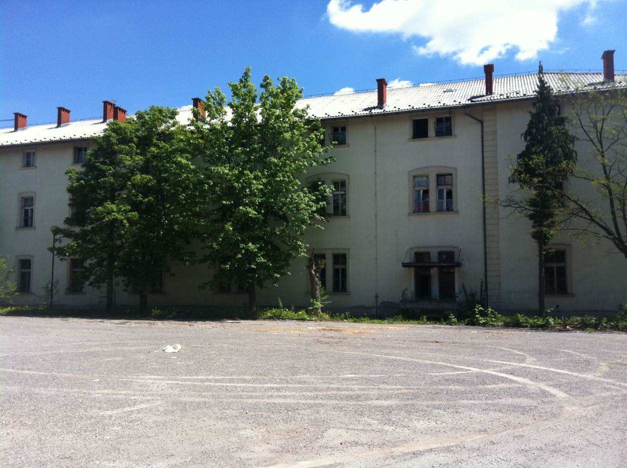

Podatki o stavbi po GURS, 8.10.2013:

Katastrska občina: | 2490 POSTOJNA
Številka stavbe: | 1575
Katastrski vpis: | NE
Centroid X: | 71153.75
Centroid Y: | 439662.96
Dejanska raba stavbe: | 12 - NESTANOVANJSKA
Parcele, na katerih stoji stavba:
Katastrska občina | Številka parcele | Površina zemljišča pod stavbo [m2]
2490 POSTOJNA | 2475/71 | 1610
Število etaž: | 4
Številka pritlične etaže: | 4
Leto izgradnje stavbe: | 1900
Leto obnove strehe: | -
Leto obnove fasade: | -
Material nosilne konstrukcije: | 8 - drug material
Dvigalo: | -
Vrsta ogrevanja: | 2 - centralno ogrevanje
Priključek na vodovodno omrežje: | Ne
Priključek na električno omrežje: | Ne
Priključek na telefonsko omrežje: | -
Priključek na kanalizacijsko omrežje: | Da
Priključek na omrežje plinovoda: | -
Priključek na omrežje za kabelsko TV: | -
Računalniška mreža: | -
Vrsta (tip) stavbe: | 1 - samostoječa stavba
*Način temeljenja: | -
*Priključek na tehnološki plin: | -
*Priključek na industrijski tok: | -
*Priključek na komprimiran zrak: | -
*Posebna kanalizacija, čistilna naprava: | -
Vplivno območje: | -

*Podatki se vodijo za stavbe, ki imajo vsaj en del stavbe v nestanovanjski rabi.

Podatki o delu stavbe

Katastrska občina: | 2490 POSTOJNA
Številka stavbe: | 1575
Številka dela stavbe: | 1
Naslov dela stavbe: | -
Številka stanovanja / poslovnega prostora: | -
Katastrski vpis: | NE
Dejanska raba dela stavbe: | 1271401 - Drug nestanovanjski kmetijski del stavbe (vinotoč, če se v njem ne vrši prodaja vina, manjša žaga na kmetiji, gnojišče, zbiralnice mleka, del stavbe za shranjevanje kmetijskih strojev, orodja in mehanizacije (kolnice, lope in podobno, drvarnica))
Upravnik stavbe: | -
Številka etaže: | 0
Dve ali več etaž: | -
Lega v stavbi: | 5 - drugo
Številka nadstropja: | -
Atrij: | -
Leto obnove oken: | -
Leto obnove inštalacij: | -
Obstoj klima naprav: | -
Uporabna površina dela stavbe [m2]: | 6490,8
Neto tlorisna površina dela stavbe [m2]: | 6490,8
Posebna nepremičnina: | NE
Parkirišče: | Ni parkirnih prostorov
Nestanovanjski del je v skupni lasti: | -

- PREDMET IN VSEBINA

Predmet naloge je izdelava idejnih zasnov ureditve predvidenih objektov in nepozidanih odprtih površin ob in med objekti.

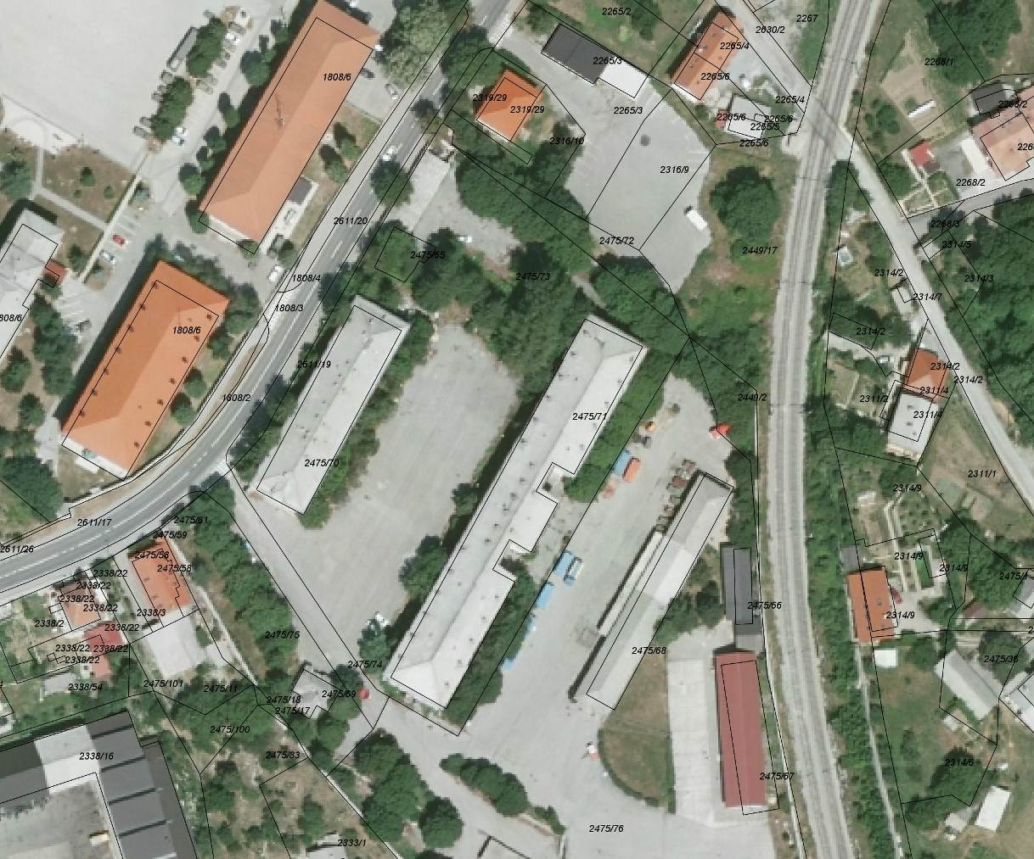

Objekt A naj bi bil namenjen za delovanje Mladinskega centra, raznih društev (športnih, kulturnih, ljubiteljskih, ….) in neprofitnih organizacij,…
Del objekta bi namenili večnamenski dvorani namenjeni športnim in družabnim dogodkom, tudi prireditvam in večjim koncertom.

Objekt B naj bi bil namenjen za :
- Gasilski dom
- Prostore civilne zaščite
- Prostore policije
- Arhiv SAZU
Za gasilski dom bi uporabili celotno pritličje in polovico prvega nadstropja (osnova projekt novega GRC Postojna). V pritličju bi bilo 8 garaž, mehanična delavnica in pralnica (daljši prostori) ter garderobe, skladišča in pisarne ter prostori za dežurne. V nadstropju bi bili prostori za izobraževanje ter pisarne,arhiv… V pritličju bi bila tudi skupna kotlovnica za oba objekta.
V ostalih delih prvega in drugega nadstropja bi bili prostori policije, civilne zaščite ter arhiv SAZU, ki je trenutno v Planini.

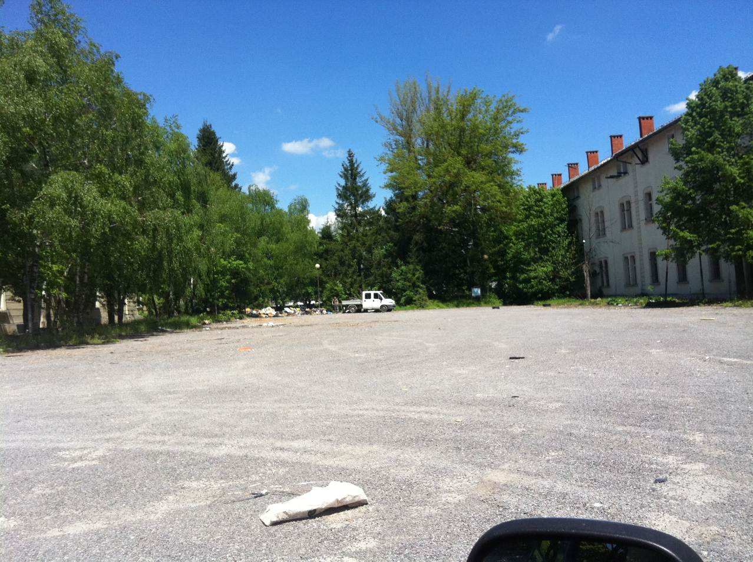

Na parcele št. 2475/73, 2475/74, 2475/75, vse k.o. Postojna, ki merijo skupaj 8.916 m² in smiselno umestiti zadostno število parkirnih mest za predvideno rabo prostora in objektov A in B. Potrebno je upoštevati, da bo objekt B prvotno namenjen potrebam gasilskega doma in bo 2/3 objekta namenjene gasilskim avtomobilom, zato mora zaradi potreb hitrega odhoda na nujno vožnjo prostor med obema objektoma A in B namenjen dovozu in odvozu vozil. Ostali del pa je lahko namenjen urejenim površinam, ki so vsebinsko, funkcionalno in arhitekturno povezati z objekti predvidene prenove, predvsem mladim.

V območju naj se predvidi mesto za ureditev skate parka.

Objekta C in objekt D ter garaže pri objektu D se porušijo in odstranijo.

Ohranja naj se drevesa, ki so v območju urejanja, v kolikor ne motijo bistvenih funkcij ureditve objektov in območja.

- NAMENSKA RABA

Parcele št. 2475/75, 2475/65, 2475/73, 2475/74, 2475/71, 2475/69, 2475/70, vse k.o. Postojna so po Odloku o občinskem prostorskem načrtu Občine Postojna (Ur. list RS, št. 84/10, 90/10, 110/10, 105/11, 79/12, 80/12, 102/12, 14/13, 58/13) namenjene centralnim dejavnostim. Po podrobnejši namenski rabi so opredeljena kot CD-druga območja centralnih dejavnosti.

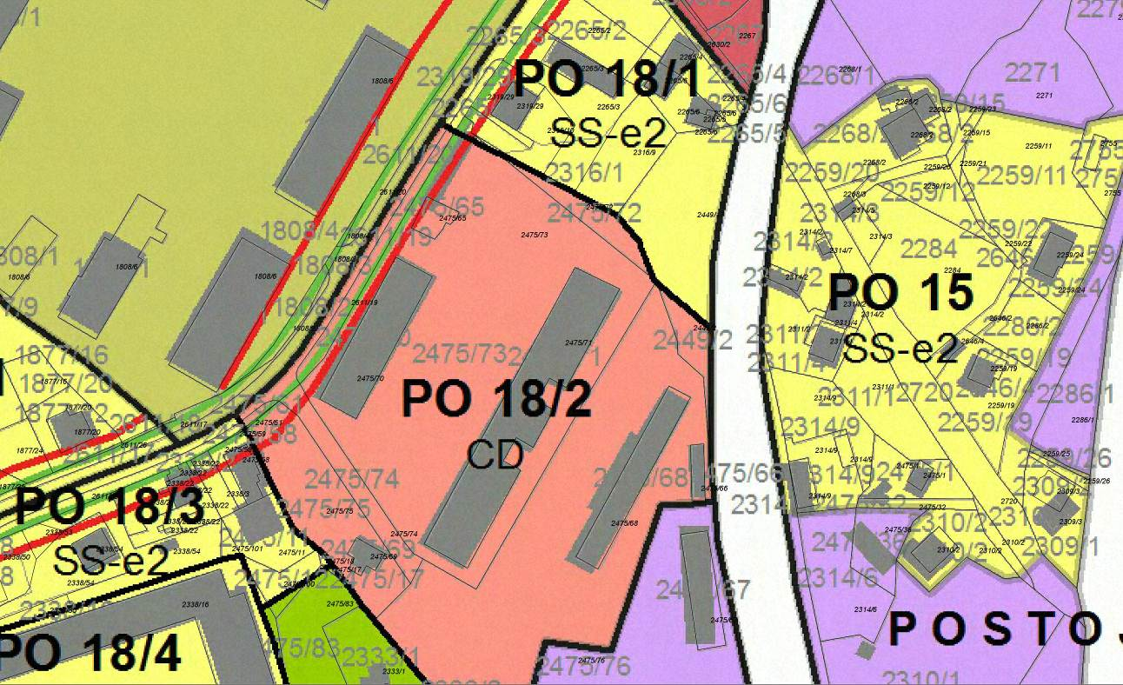

PO 18/2 | CD
Stara vojašnica | - Tipologija av, bv.  - Sprememba namembnosti v objekte centralnih in poslovnih dejavnosti.

Tipologija objektov:
av – visoki prosto stoječi objekti večjega merila, višine nad 3 etaže (bloki, poslovni objekti);
bv - visoki objekti večjega merila v nizu, višine nad 3 etaže (bloki, poslovni objekti v nizu);

Natančnejših meril, kot so vrste zgradb in merila za gradnjo za CD – druga območja centralnih dejavnosti, niso opredeljena, zato se smiselno uporablja merila za CU – osrednja območja centralnih dejavnosti:

CU – osrednja območja centralnih dejavnosti
Tipologija zazidave: c, av, bv
Vrste dopustnih dejavnosti: bivanje, trgovina, storitvene dejavnosti, gostinstvo in turizem, poslovne dejavnosti, dejavnosti javne uprave, izobraževanje, zdravstvo in socialno varstvo, kulturne, verske, razvedrilne, rekreacijske in športne dejavnosti .
Vrste dopustnih stavb:
- 11220 Tri in večstanovanjske stavbe,
- 11302 Stanovanjske stavbe za druge posebne družbene skupine,
- 11301 Stanovanjske stavbe z oskrbovanimi stanovanji,
- 12112 Gostilne, restavracije in točilnice,
- 12111 Hotelske in podobne gostinske stavbe,
- 12120 Druge gostinske stavbe za kratkotrajno nastanitev,
- 12201 Stavbe javne uprave,
- 12202 Stavbe bank, pošt, zavarovalnic,
- 12203 Druge upravne in pisarniške stavbe,
- 12301 Trgovske stavbe,
- 12303 Bencinski servisi (do 500 m² površine gradbene parcele),
- 12304 Stavbe za druge storitvene dejavnosti,
- 12610 Stavbe za kulturo in razvedrilo,
- 12620 Muzeji in knjižnice,
- 12630 Stavbe za izobraževanje in znanstvenoraziskovalno delo,
- 12640 Stavbe za zdravstvo,
- 12650 Športne dvorane
- 12721 Stavbe za opravljanje verskih obredov,
- 12420 Garažne stavbe
- 12740 Druge nestanovanjske stavbe, ki niso uvrščene drugje,
- 2302 Energetski objekti (dopustni so samo fotovoltaični sistemi, ki so del strehe ali fasade objektov),
- 24110 Športna igrišča,
- 24122 Drugi gradbeni inženirski objekti za šport, rekreacijo in prosti čas.
Stopnja izkoriščenosti gradbene parcele:
tipi objektov av:  FI 1,2  FZ 30%  FOZP 30% | tipi objektov bv:  FI 1,2  FZ 40%  FOZP 30% | tipi objektov c:  FI 1,2  FZ 40%  FOZP 25%
Merila in pogoji za oblikovanje:

Oblikovanje objektov tipologije av, bv:
- Oblikovanje streh naj sledi oblikovanju obstoječih objektov na območju. V primeru, da imajo obstoječe stavbe dvokapnico, je možna izvedba ravne strehe ali terase.
- Barve kritin morajo biti usklajene – enake.
- Nadstreški pri vhodih v objekte morajo upoštevati določene gradbene meje ob cestah.
- Streha nadstreškov je lahko ravna.

Oblikovanje objektov tipologije c je skladno s funkcionalnimi zahtevami, funkcijo in lego objekta v enoti, pri tem pa ne sme presegati obstoječih višinskih gabaritov v enoti ali podenoti.

Ureditev gradbene parcele:
- Višinska kota urejenega zemljišča na meji z javno cesto ne sme biti nižja od višinske kote te ceste.
- Uvoz na dvorišče se uredi z javne ceste.
- Pri namenu in ureditvi zunanjih prostorov objektov se upošteva, da je pol-javni prostor med stavbo in ulico ali trgom oziroma drugimi javnimi prostori obravnavan skladno s pogoji urejanja in oblikovanja ožje in širše okolice (ulice, trga...). Dvoriščni del gradbenih parcel oziroma zasebni del ob stranskih fasadah objektov se uredi skladno s potrebami dejavnosti. Skladiščenje (vseh vrst) mora biti v stavbah; skladiščenje na prostem ni dovoljeno.
- Za ozelenitev pol-javnega prostora se upoštevajo zasaditve oziroma hortikulturne ureditve širšega, enovito oblikovanega prostora (ulica, trg,...). Pri tem se prednostno uporablja avtohtono zelenje.
Ostala merila in pogoji:
- Če se v območju CU nahajajo obstoječi eno in dvostanovanjski objekti tipa a, b, so na teh objektih dopustne rekonstrukcije, vzdrževalna dela in odstranitev objektov ter gradnja enostavnih objektov.
- Kadar gre za zapolnitev vrzeli med že zgrajenimi tovrstnimi objekti, je izjemoma dopustna tudi dopolnilna gradnja objektov tipa a, b, gradnja je dovoljena pod pogoji za območja SS - e2.
- V stanovanjskih stavbah ob lokalnih zbirnih cestah in drugih javnih površinah je treba praviloma zagotoviti javna pritličja.
- Objekti ne smejo s strešnimi napušči ali drugimi stavbnimi elementi presegati parcelno mejo. Pomožni in nezahtevni objekti morajo biti locirani v ozadju gradbene enote.
- Objekti morajo biti znotraj gradbene enote umeščeni tako, da je možno zagotoviti ustrezne sanitarno higienske pogoje za objekte na tej parceli in sosednjih gradbenih parcelah (osončenje, prevetritev,itd.).
- V celotnem območju urejanja ni dovoljeno postavljati novih dominant v prostoru.

Izdelovalec je po izdelavi idejnih zasnov dolžan naročniku predstaviti izdelane rešitve in pri nadaljevanju del upoštevati želje naročnika, ki niso v nasprotju s predpisi in pravili stroke.

Po izdelavi idejnih zasnov je naročnik dolžan izdelati gradivo za razstavo ter brošuro, ki bo vsebovala povzetke idejnih zasnov in ureditev.

Predvideno odprtje razstave je 11. marec 2013.

- PONUDBENA CENA PO POSAMEZNIH POSTAVKAH IN FAZAH VKLJUČUJE
- Izdelava geodetskega posnetka območja
- Izvedba delavnic
- Izdelava 5 variantnih rešitve idejnih zasnov:
  - Rešitev prikazana v merilu 1:500 in 1:200
  - 3D idejni prikaz
  - Prikaz detajlov in urbane opreme
  - Programska zasnova objektov in območja
- Vsaka idejna zasnova se odda v 2 izvodih in v digitalni obliki.
- Predstavitev idejnih zasnov
- Priprava grafičnih podlag za potrebe razstave
- Izdelava plakatov za razstavo
- Izdelava in izdaja brošure
- Sodelovanje na otvoritvi razstave
- Koordinacijo in usklajevaje z naročnikom
- 1 izvod teksta v mapah v formatu Word, risbe v .dwg formatu ter podloge v formatu ki ga prepozna ACAD (vsa dokumentacija), vse skupaj na CD.

- TERMINSKI PLAN

Terminski plan projekta je:
- Izvedba delavnic do konca novembra 2013,
- Izdelava idejnih zasnov do konca januarja 2014,
- Izdelava plakatov za razstavo ter izdaja brošure do konca februarja 2014.

